硫酸亚铁铵滴定——重铬酸钾返滴定法

题目
写出硫酸亚铁铵滴定过程的方程式。
（本题为第 29 届初赛第 4 题的 (4-2) 小问，关联小问：4-1 为重铬酸钾氧化碳的方程式，4-3 为腐殖质质量分数计算。整体背景为：用重铬酸钾氧化腐殖质中的碳，过量重铬酸钾用硫酸亚铁铵返滴定。）
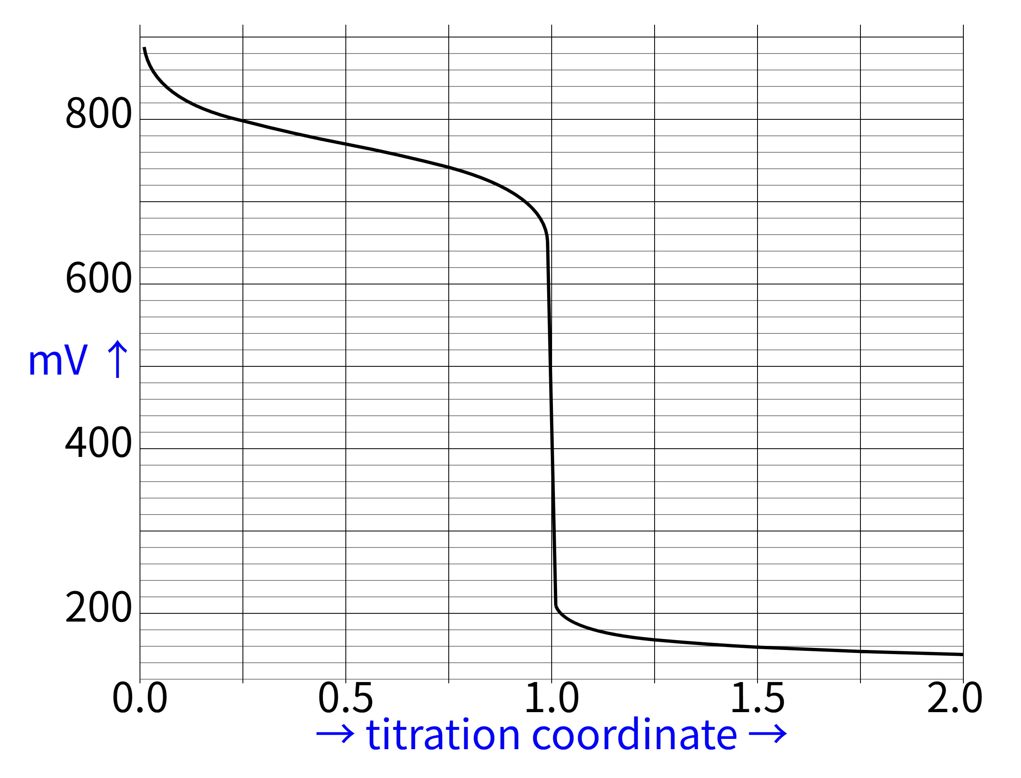

参考答案
离子方程式：
$${Cr}_{2}O_{7}^{2−}+6{Fe}^{2+}+14H^{+}→6{Fe}^{3+}+2{Cr}^{3+}+7H_{2}O$$
或化学方程式：
$$K_{2}{Cr}_{2}O_{7}+6{FeSO}_{4}+7H_{2}{SO}_{4}→3{Fe}_{2}({SO}_{4})_{3}+{Cr}_{2}({SO}_{4})_{3}+K_{2}{SO}_{4}+7H_{2}O$$
方法要点： - 氧化剂：${Cr}_{2}O_{7}^{2−}$（Cr 从 +6 → +3，每个 Cr 得 3e⁻） - 还原剂：${Fe}^{2+}$（Fe 从 +2 → +3，每个 Fe 失 1e⁻） - 计量关系：${Cr}_{2}O_{7}^{2−}$ 与 ${Fe}^{2+}$ 的摩尔比为 1:6 - 反应需在酸性介质中进行，$H^{+}$ 参与反应
关于指示剂的重要说明： 题目中的邻菲罗啉并不是直接作为指示剂，而是与亚铁离子结合后以邻菲罗啉-亚铁的形式作为滴定指示剂，其量是极少的，故在方程式中不应写出邻菲罗啉-铬（Cr(phen)₃³⁺）的形式。
返滴定原理： 在腐殖质分析中，先用过量 $K_{2}{Cr}_{2}O_{7}$ 氧化样品中的碳，剩余的 $K_{2}{Cr}_{2}O_{7}$ 用硫酸亚铁铵标准溶液返滴定，通过差减法计算腐殖质的碳含量。
易错点： - 将铬写成 Cr(phen)₃³⁺（邻菲罗啉仅是指示剂，量极少，不应写入方程式） - 忽略酸性条件（反应在酸性介质中进行，H⁺ 参与反应） - 计量关系错误（${Cr}_{2}O_{7}^{2−}$ 与 ${Fe}^{2+}$ 的摩尔比为 1:6） - 产物写错（${Fe}^{2+}$ 被氧化为 ${Fe}^{3+}$，${Cr}_{2}O_{7}^{2−}$ 被还原为 ${Cr}^{3+}$）

知识点链接
- 氧化还原滴定: 重铬酸钾法——${Cr}_{2}O_{7}^{2−}/{Cr}^{3+}$ 电对在酸性条件下的氧化还原滴定应用
- 返滴定: 先用过量氧化剂处理样品，再用标准还原剂返滴剩余氧化剂，通过差减法计算
- 滴定计算: 从返滴定消耗的 ${Fe}^{2+}$ 量推算过量 ${Cr}_{2}O_{7}^{2−}$，进而计算样品中被氧化物的量

